《百色市科技创新“十四五”发展规划》解读

一、《规划》出台的背景和意义
“十四五”时期是我市推进建成左右江革命老区核心城市，高质量建设广西百色重点开发开放试验区的关键时期，是我市贯彻新发展理念，加快创新驱动发展，转变经济发展方式，全面推进乡村振兴，增强经济高质量发展，全面建设社会主义现代化新征程的第一个五年。因此，我市研究制定《百色市科技创新“十四五”发展规划》，围绕高质量建设“一市一区”、全力推进创新型百色建设的战略目标，聚焦“十四五”时期科技改革发展的重点、热点和难点，提出创新性思路和举措，以项目化、具体化、清单化体现科技创新发展作为，为持续推进各项目标的实现提供清晰可行的“施工图”和“行动指南”，努力谱写新时代中国特色社会主义壮美广西百色新篇章。
二、《规划》的指导思想
《规划》与国家、自治区、市关于区域、产业、企业创新发展规划，各级部门对百色市的科技创新规划导向纵向衔接，与百色市各市直部门有关科技创新工作横向联动，体现百色区域创新的顶层设计；调研走访百色市市直单位、重点企业、重点园区、科研院校、行业协会等主要科技创新主体，深度挖掘和分析百色科技创新现状与短板，精准把握百色创新问题，同时学习参考先进区域科技创新政策体系，结合百色市对于科技创新的需求与定位，合理预估十四五相关科技数据增长性、针对性提出百色市“十四五”科技创新主要任务和专项，科学编制《百色市科技创新“十四五”发展规划（2021——2025年）》。
三、《规划》的编制依据
《广西壮族自治区国民经济和社会发展第十四个五年规划和 2035 年远景目标纲要》、《广西壮族自治区科技创新“十四五”规划》、《广西科技强桂三年行动方案（2021—2023年）》、《“十四五”广西科技计划项目申报指南》（第一版）、《关于进一步深化科技体制改革推动科技创新促进广西高质量发展的若干措施》、《百色市国民经济和社会发展第十四个五年规划和二〇三五年远景目标纲要》、《广西百色重点开发开放试验区建设总体规划（2021—2030年）》和《左右江革命老区振兴规划（2015—2025年）》等文件。
四、《规划》的发展目标
“十四五”期间，百色市要着力营造科技创新氛围，夯实科技创新基础。以创新型百色发展为驱动目标，围绕百色优势特色产业重点推进基础研究和关键核心技术攻关，大力推动以科技创新为核心的全面创新，科技综合实力和城市竞争力双提升，自主创新力和产业创新力显著增强，创新制度环境和政策体系更加完善，主要科技指标实现“五个倍增”：全社会研究与试验发展（R&D）经费投入强度、自治区级高层次创新人才、有R&D投入的规模以上工业企业、高新技术企业、技术合同成交额实现倍增。基本实现创新驱动发展，创新型城市建设走在全区前列，面向东盟的区域性绿色制造中心和开放门户城市建设框架基本形成。
科技综合实力和城市竞争力双提升，自主创新力和产业创新力明显增强，创新制度环境和政策体系更加完善
2025年
全社会研究与试验发展（R&D）经费投入强度、自治区级高层次创新人才、有R&D投入的规模以上工业企业、高新技术企业、技术合同成交额等多项重要科技指标实现倍增
营造科技创新氛围，夯实科技创新基础，形成开放、活力、绿色的创新生态
大力推动以科技创新为核心的全面创新，面向东盟的区域性绿色制造中心和开放门户城市建设框架基本形成。
五、《规划》的主要内容
《规划》分为三章十二个部分，包括发展基础与面临形势、指导方针和发展目标、九大科技创新工程和保障措施。一是回顾“十三五”时期我市科技创新情况，总结取得的成绩和不足，对“十四五”时期我市面临的科技创新发展新形势进行分析；二是提出“十四五”时期科技创新发展指导方针和基本原则，提出百色科技创新发展总体目标与指标体系；三是围绕产业体系构建、企业创新主体培育、科技创新载体建设、人才引培体系完善、科技赋能乡村振兴、科技赋能民生发展、创新创业生态优化、科技成果转移转化、科技体制机制改革九大方面提出科技创新“十四五”主要任务；四是提出确保百色科技创新“十四五”主要任务实施的保障措施，包括加强规划实施的组织协调、加强规划实施的资金支持、加强规划评估和动态调整、加强规划实施的督查考核。
六、《规划》的主要亮点
6.1 突出“四个衔接”
《规划》编制与国家、自治区“十四五”规划和《百色市国民经济和社会发展第十四个五年规划和二〇三五年远景目标纲要》相衔接；《规划》编制与《广西百色重点开发开放试验区建设总体规划（2021—2030年）》、《左右江革命老区振兴规划（2015-2025年）》等对百色市重要政策文件相衔接；《规划》编制立足百色创新实情，与体现科技创新对百色市经济社会可持续发展的支撑引领作用相衔接；《规划》编制与百色市各市直单位十四五导向相衔接，与百色现有政策体系相衔接。
6.2 突出“科学定位”
《规划》在发展目标部分内容明确提出到2025年百色市重点突出科技创新对经济发展的支撑作用，着力营造科技创新氛围，夯实科技创新基础，实现以科技创新为核心的全面创新，科技综合实力和城市竞争力双提升，自主创新力和产业创新力显著增强，创新制度环境和政策体系更加完善，主要科技指标实现“五个倍增”的总体目标。该目标结合了百色市在自治区科技创新布局中的实际地位及百色目前所处的科技创新形势（“重点开发开放试验区”、“左右江老革命区”、“一带一路”等），是对百色市科技创新的科学定位。《规划》紧紧围绕这一定位对“十四五”时期百色市科技创新各项工作进行总体安排和部署，从规划层面做好顶层设计。
6.3 坚持“问题导向”与“目标导向”
《规划》在对百色“十三五”科技创新发展规划实施情况客观评估的基础上，准确研判国内外科技发展态势，聚焦百色重大战略、重大工程和重大需求，坚持“问题导向”与“目标导向”，突出长远发展，谋划提出百色未来五年科技发展总体思路、战略目标、重点任务和关键技术选择，并围绕促产业培育提升、科技资源优化配置、创新生态优化、科技体制机制改革、创新体系建设、人才体系完善等提出具有前瞻性、战略性、科学性和可操作性的举措、路径、政策等，着力挖潜力、扬优势、补短板、强弱项，切实提升百色市科技创新能力。
6.4 强化科技融合与开放合作
《规划》强调优化创新资源配置，培育创新主体，提高创新链整体效能，深度融入区域一体化和全球创新网络；强调要推动科技与产业、平台、人才、成果转化、金融、教育、民生、对外合作等“九个结合”，更高层次促进多元主体协同创新。且“九个结合”涉及的重点工作在实施工程中均有体现，如：创新载体建设、人才引培体系打造、产业体系构建、科技赋能乡村振兴、科技赋能民生发展、创新创业生态优化等，从规划层面营造有利于推动科技创新服务于经济社会可持续协调发展。
七、《规划》的具体专项工程
《规划》以科技创新政策体系与调研数据为依托，基于百色科技创新现状与短板，结合百色科技创新基础与发展需求，科学提出九大实施工程，具体关联如下：
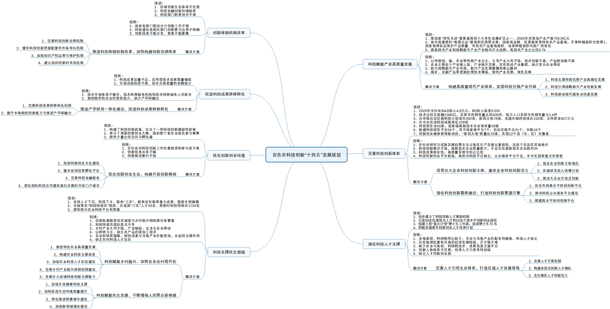
7.1 构建高质量现代产业体系，实现科技引领产业升级
深入实施“工业强百”“质量强市”战略，坚持传统产业转型升级与打造新兴产业两条腿走路。坚持全产业链发展思路，主动配置创新资源，科学规划和完善产业技术创新链条，注重优势优先与补齐短板协同推进，围绕“筑基础、强龙头、补链条、聚集群”，着力构建创新引领、要素协同、链条完整、具有核心竞争力的现代产业技术体系。

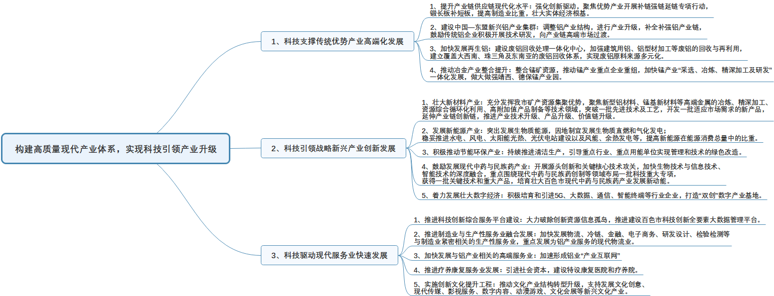

7.2 培育壮大企业创新主体，激发企业科技创新活力
聚焦产业转型升级，强化企业创新主体地位，促进各类创新要素向企业集聚。以培育高新技术企业为点，以加大科技投入为线，推进全方位多层次产学研深度合作为面，构建点线面相结合的创新型企业培育体系，培育和组建一批具有核心技术和竞争力的“蛙跳”企业和创新型企业，推动大企业开放式创新，实施产业链上中下游、大中小企业融通创新，全面提升企业在创新投入、技术攻关和成果转化中的主体作用，构建经济发展新动能。
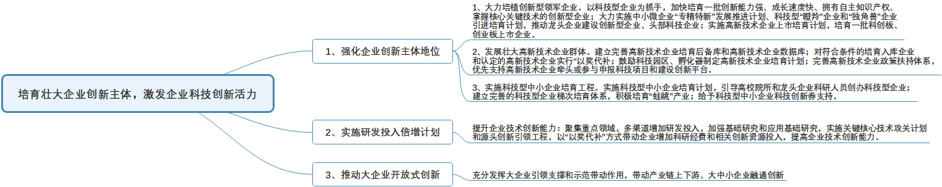

7.3 强化科技创新载体建设，打造科技创新策源引擎
集聚创新要素，配合实施广西百色重点开发开放试验区高质量推进战略，加快双创培育孵化平台、科技创新平台和科技园区建设。优化布局重点实验室、产业创新综合体、工程技术研究中心、制造业技术创新中心和技术转移平台等创新平台建设，培育发展新型研发机构，壮大创新型企业主体，着力提升科技创新公共服务能力，突破引领核心关键技术，全面提升源头创新能力，构建高效创新体系，建成国家高水平的科技创新基地。
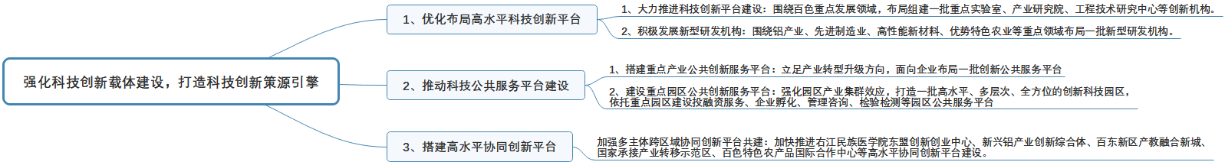
7.4 完善人才引培生态体系，打造区域人才发展高地
坚持以人为本，深入实施人才优先发展战略，依托广西百色重点开发开放试验区和左右江革命老区建设，围绕我市重点产业、重点领域，优化人才“引、育、留、用”全链条生态，集聚培养一批顶尖科技人才、科技领军人才、青年科技人才等科技人才，形成结构合理、有机衔接、支撑有力的人才布局，打造区域性人才集聚高地。
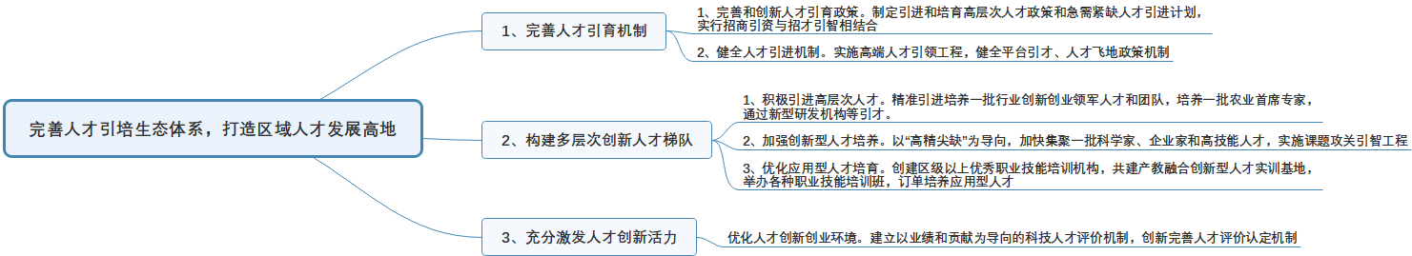
7.5 科技赋能乡村振兴，加快农业农村现代化
实现科技支撑农业高质量发展，以农业供给侧结构性改革为主线，以“品种、品质、品牌”三品打造为核心，以“绿色、特色、高效”发展为技术体系，深入推进农业供给侧结构性改革，大力发展现代特色高效农业，加强农业产业链布局建设，构建农业科技支撑体系，打造百色农业科技平台，开展农业发展关键核心技术研发和攻关，建设农村科技人才队伍，加快乡村科技成果转化，为农业现代化提供技术支撑，助推乡村特色农业发展和脱贫攻坚成果巩固。发展壮大县域科技创新支撑能力，提升县域科技创新能力和科技创新成果落地转化能力。
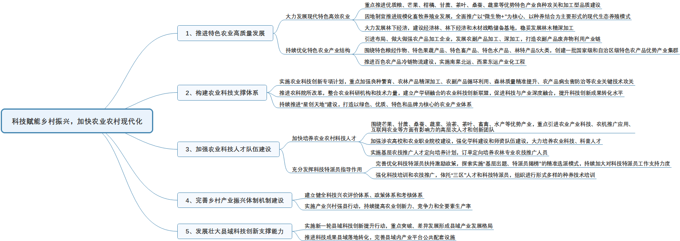
7.6 科技赋能民生发展，不断增强人民群众获得感
全力推进智能制造、大数据、物联网、5G等现代科学技术在人口健康、生态环保、智慧城市、社会事业等民生重点领域的普及应用，显著提升城乡生态和人居生活品质，提升城市基础设施智能化水平，让科技成果融入社会、惠及民生。
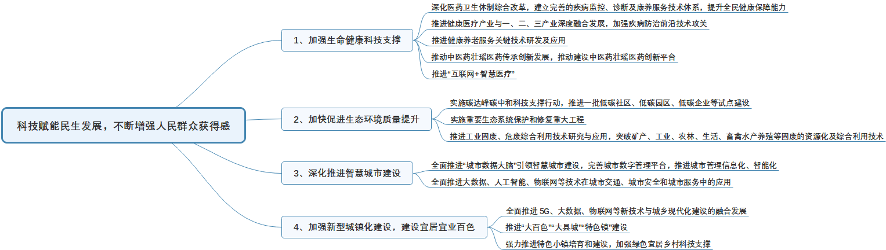
7.7 优化创新创业生态，构建开放创新格局
以促进科技成果转化和加强创新服务为重点，着力打造“众创空间－孵化器－加速器－科技园”一体化的科技创业服务全链条和以健全技术交易市场和培养技术经理人队伍融合的技术转移转化服务体系。聚焦以企业发展为主体的科技创新发展政策，建立“创新链－产业链－价值链”融合发展机制，全面推进开放创新合作，着力营造科技创新氛围，统筹推进全民科普工作，举办创新创业活动激发创新创业活力，激发科技创新发展活力，促进科技与经济发展深度融合。
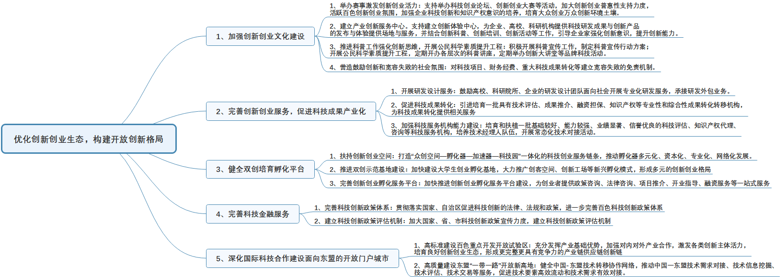
7.8推进产学研用一体化建设，促进科技成果转移转化
建立科技成果转移转化体系，完善科技成果转移转化机制，发挥政府引导作用，打通本地高等院校、科研院所科技成果与百色重点产业创新需求的衔接通道，推进全方位多层次的产学研深度融合。壮大技术转移中介服务机构，培养技术经理人队伍，开展常态化技术对接活动，加速科技成果向经济生产转化。
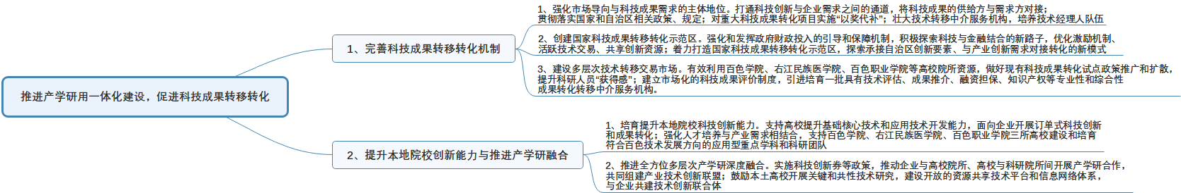

7.9 推进科技体制机制改革，加快构建创新治理体系
加强体制机制创新，进一步深化改革、弥补制度短板、完善激励机制、优化创新体系、健全要素高效配置的新体制，以放权赋能、松绑除障为重点，深化科研领域“放管服”改革，重点在科技管理、科技成果转化、创新投入、创新人才引进和使用等方面突破瓶颈障碍，营造有利于科技发展的创新机制体制。
